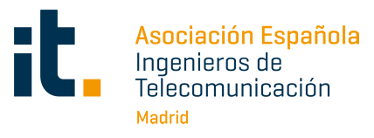

La ingeniería que hace posible la música digital,
La Asociación Española de Ingenieros de Telecomunicación de Madrid reivindica el papel estratégico de los telecos en la industria cultural
- La música y la ingeniería de telecomunicación comparten un vínculo profundo a través de la tecnología, la innovación y la transformación digital del sector cultural
- El encuentro puso en valor el papel de los ingenieros de telecomunicación en la creación, producción y difusión musical en un entorno cada vez más digital e interconectado
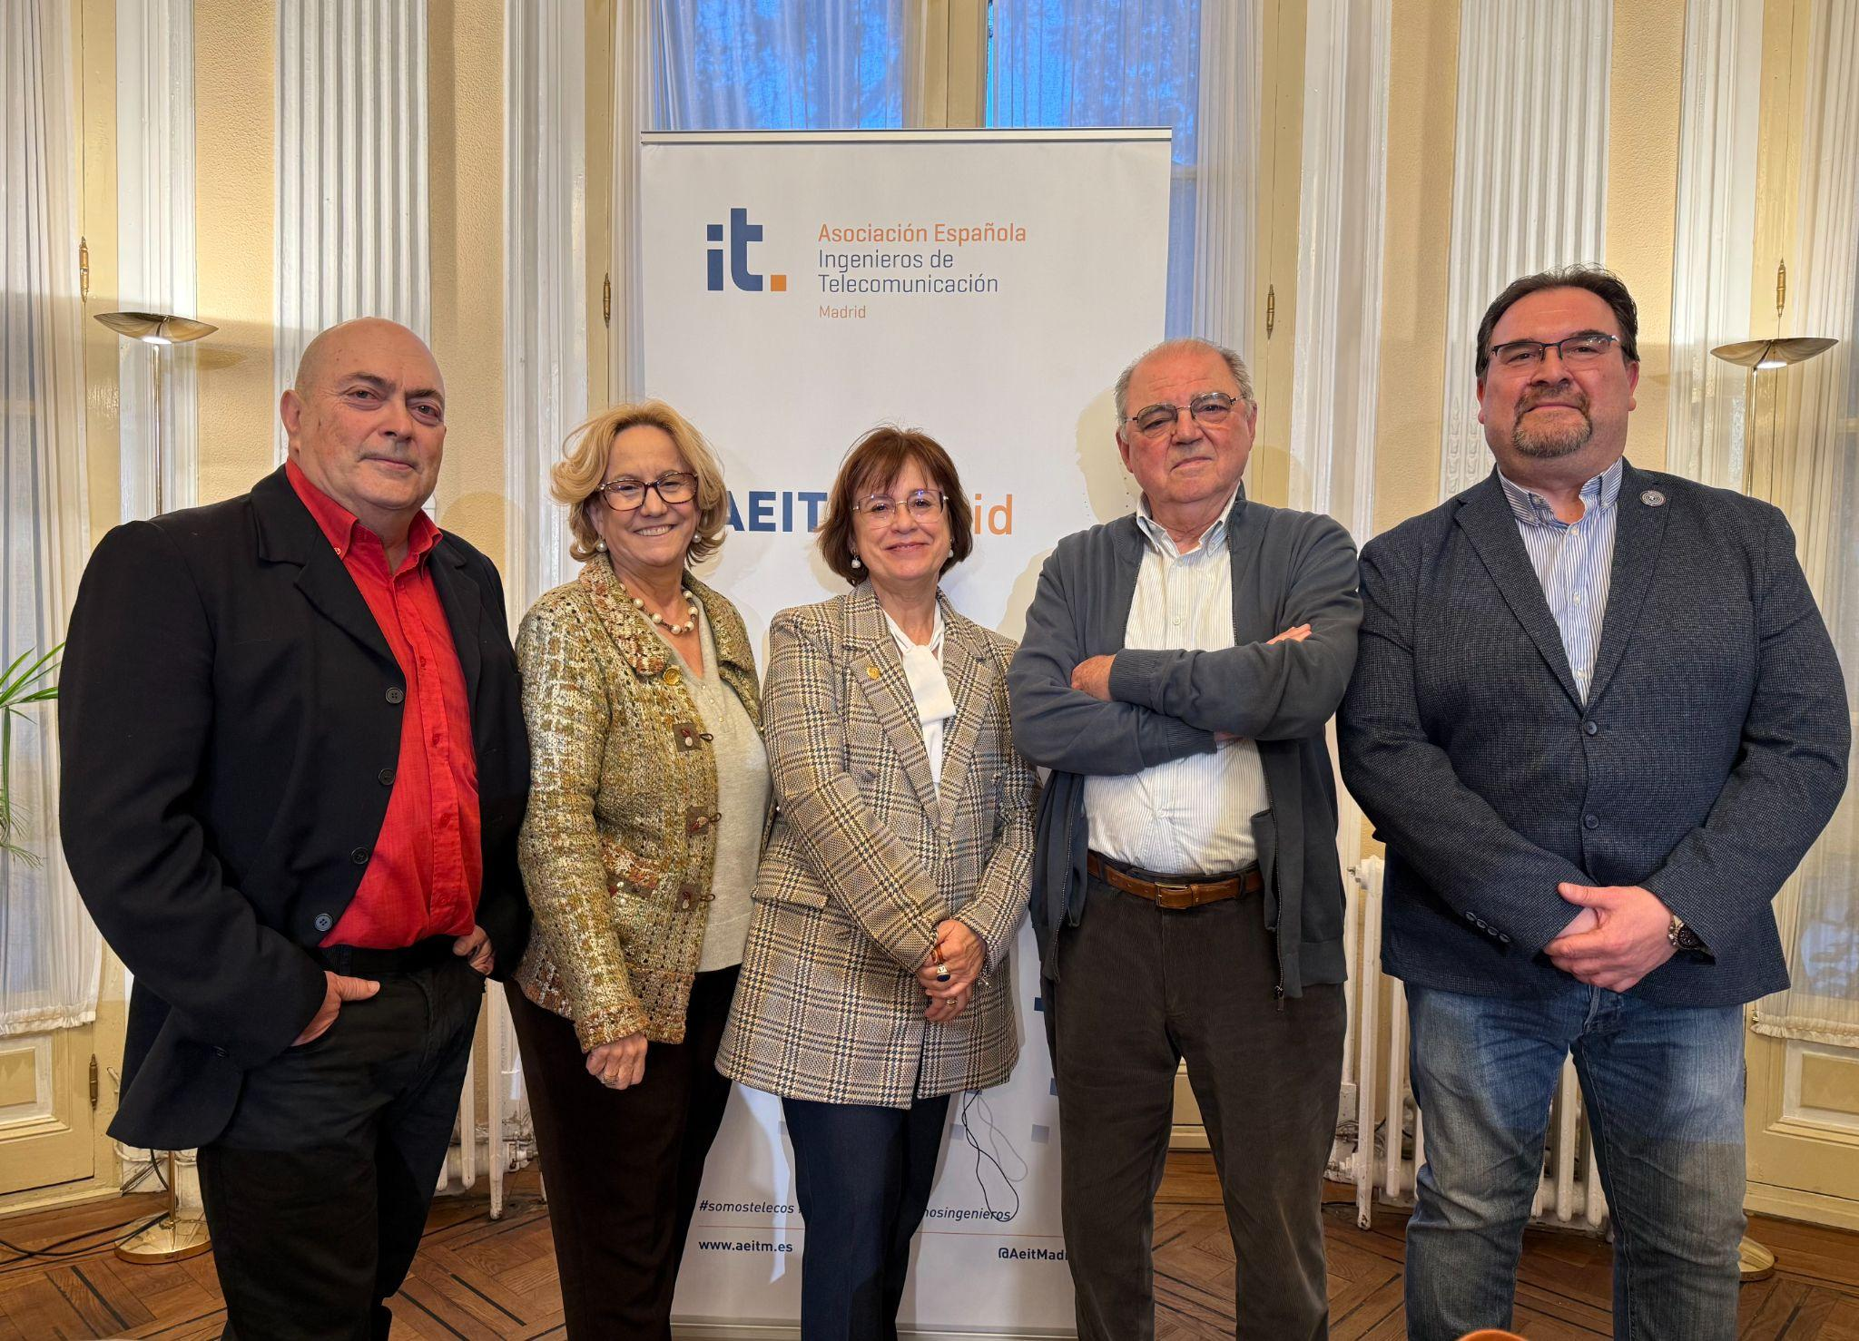
Madrid, 20 de febrero de 2026.- Detrás de cada canción que se reproduce en streaming, de cada concierto retransmitido en directo o de cada producción sonora de alta calidad, hay infraestructuras, redes, datos y tecnología avanzada. En otras palabras, hay ingeniería de telecomunicación.
Con el objetivo de poner en valor esta realidad, la Asociación Española de Ingenieros de Telecomunicación de Madrid (AEIT-Madrid) ha celebrado la jornada “Diálogos con Humanidades: Telecos en la Música”, un encuentro que ha analizado cómo la ingeniería de telecomunicación se ha convertido en un pilar esencial de la transformación digital de la industria musical.
Mucho más que redes: tecnología al servicio de la cultura
En palabras de la presidenta de AEIT-Madrid, Inmaculada Sánchez Ramos, la dimensión social de la profesión, “la ingeniería de telecomunicación no solo conecta dispositivos; conecta personas, emociones y culturas. La música es un ejemplo claro de cómo nuestra profesión contribuye de manera decisiva a la creación, producción y difusión de contenidos que forman parte de la vida cotidiana de millones de personas”.
La jornada puso de relieve que la evolución de la música —desde los sistemas de grabación hasta las plataformas de distribución digital— ha estado estrechamente vinculada al desarrollo de infraestructuras de comunicaciones, sistemas de transmisión de alta capacidad, tecnologías de compresión, servicios en la nube y nuevos entornos digitales de consumo.
Hoy, la experiencia musical es global, inmediata e interconectada. Este modelo solo es posible gracias a redes avanzadas, centros de datos, arquitecturas digitales y soluciones tecnológicas diseñadas y desplegadas por ingenieros de telecomunicación.
Una alianza estratégica en la economía digital
El encuentro también abordó el impacto de la digitalización en los modelos de negocio del sector musical, así como los retos que plantea la innovación tecnológica en ámbitos como la inteligencia artificial aplicada a la producción sonora, la retransmisión en tiempo real de eventos masivos o el desarrollo de experiencias inmersivas.
En este contexto, AEIT-Madrid quiso reivindicar el papel estratégico de la ingeniería de telecomunicación en la economía creativa y cultural, un sector cada vez más dependiente de infraestructuras digitales robustas, seguras y de alta capacidad.
Para finalizar la jornada, los ponentes ofrecieron una demostración de sus dotes musicales, creando un momento especial en el que los asistentes pudieron disfrutar de su talento, y cerrar el encuentro con una experiencia diferente y memorable.
Ingeniería con impacto social
Con iniciativas como “Diálogos con Humanidades”, AEIT-Madrid reafirma su compromiso de visibilizar la relevancia socioeconómica de la ingeniería de telecomunicación y su contribución al desarrollo cultural, empresarial e institucional de la Comunidad de Madrid.
Sobre la Asociación Española de Ingenieros de Telecomunicación de Madrid (AEIT-Madrid)
La Delegación en Madrid de la Asociación Española de Ingenieros de Telecomunicación (AEIT-Madrid) nace en 2009 por mandato de la Asamblea General de la Asociación Española de Ingenieros de Telecomunicación (AEIT), con el objeto de completar su modelo territorial y dar un servicio de proximidad a sus asociados en una Comunidad Autónoma que concentra a unos 3.000, alrededor del 40% de los asociados del total nacional.
Con el fin de ser la asociación de referencia para todos los Ingenieros de Telecomunicación que desarrollan su actividad en la Comunidad de Madrid, AEIT-Madrid tiene entre sus líneas prioritarias de trabajo la de potenciar la relevancia socioeconómica de la Ingeniería de Telecomunicación y sus profesionales, mediante la intensificación de las relaciones con las empresas, instituciones y universidades de la Comunidad, así como el fomento de la incorporación y participación activa de sus asociados, especialmente de los más jóvenes, y la provisión de herramientas que faciliten su orientación y reciclaje profesional, para impulsar su reconocimiento en los ámbitos empresarial e institucional, así como en el mercado de trabajo.

Más información:
Carlota Ramos: carlota.ramos@actitud.es
91 302 28 60

